BIODATA MAHASISWA
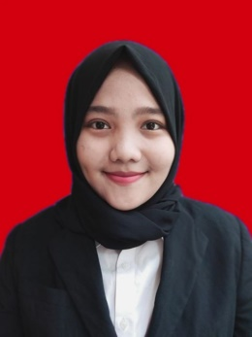
- IDENTITAS DIRI

Nama : Tengku Masita
Npm : 162114016
Tempat/Tgl Lahir : Tebing Tinggi, 23-Februari-1998
Jenis Kelamin : Perempuan
Agama : Islam
Status : Belum Menikah
Pekerjaan : Mahasiswa
Anak Ke : 2 dari 3 bersaudara
Alamat : Jl. Karya Jaya No.280-A Kelurahan Gedung Johor, Kecamatan Medan Johor, Kota Medan, Sumatera Utara
No.Tlp/Hp : 0823-6230-9464
Dosen Pembimbing : 1. Dr.apt.Gabena Indrayani Dalimunthe, S.Si.,M.Si
2. Ricky Andi Syahputra, M.Sc
Judul Skripsi : Formulasi Sediaan Sabun Padat Dengan Bahan Dasar Minyak Hasil Transesterifikasi Minyak Jelantah
Indeks Kumulatif : 3.34

- PENDIDIKAN
SD : SD Negeri 064988 Medan Johor
SMP : SMP Swasta R.A Kartini Tebing Tinggi
SMA : SMK Negeri 2 Tebing Tinggi

- ORANG TUA
Nama Ayah : Ir. T Abdul Majid
Pekerjaan : Wiraswasta
Nama Ibu : Leyli Ramadhani, Am.Keb
Pekerjaan : Bidan
Alamat : Jl. Karya Jaya No.280-A Kelurahan Gedung Johor, Kecamatan Medan Johor, Kota Medan, Sumatera Utara

